Методические материалы
Разработка мастер-класса
студии декоративно-прикладного творчества "Родничок"
по теме: "Шерстяная акварель "Птичка""
Работа с шерстью позволяет создавать необычные образы, творить и познавать новое, а также приобретать практические навыки создания изделий из этого уникального материала. Шерстяная акварель — это техника создания картины методом послойного накладывания цветной шерсти на плоскую поверхность.
Представленная методическая разработка мастер – класса предназначена для работы с детьми от 8 до 16 лет.
Цель: познакомить участников мастер-класса с техникой создания картин из шерсти, а также сформировать навыки и умения создания художественного образа в декоративной работе.
Задачи:
- привить интерес к декоративно-прикладному искусству,
- развить творческий потенциал детей с учётом их индивидуальных и возрастных особенностей,
- развить воображение и творческое мышление,
- создать картину в технике "шерстяная акварель".
Методы обучения:
- наглядный (демонстрация образцов изделия и фотографий различных птиц),
- словесный,
- практический,
Материально техническое обеспечение:
- стол,
- стулья,
- деревянная рамка с оргстеклом,
- шерсть для валяния разных цветов и оттенков (светло-зеленая, зеленая, травянистая, голубая, коричневая, серая, тёмно-серая, оранжевая, черная, белая),
- ножницы,
- пинцет,
- белая ткань или нетканая одноразовая салфетка,
- клей.
В ходе мастер-класса дети познакомятся с историей искусства валяния из шерсти, его основными видами и особенностями создания панно в технике "шерстяная акварель".
Ход мастер-класса:
1. Вступительная часть
Приветствие. Проверка инструментов и материалов, необходимых для работы.
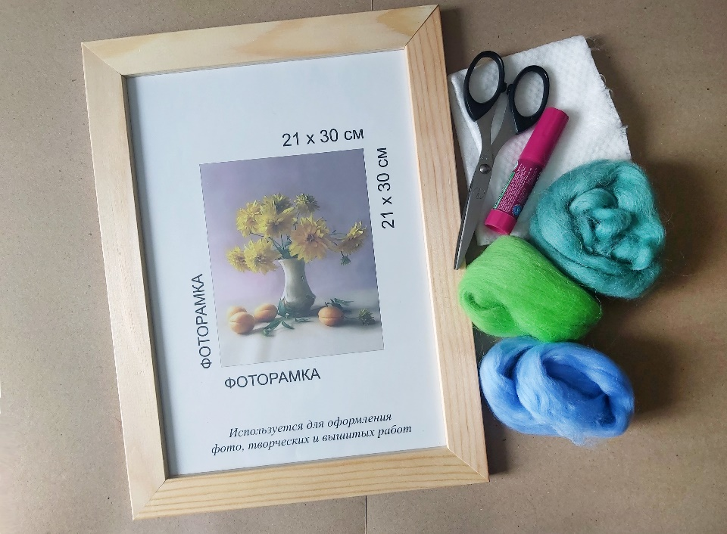
2. Практическая часть.
2.1. Сначала необходимо разобрать раму и достать картон, который находится внутри. Саму раму с оргстеклом нужно отложить, они понадобятся нам в самом конце работы. Прежде чем создавать картину, нам нужно подготовить поверхность картона. Для этого необходимо приклеить к нему светлую ткань или нетканую одноразовую салфетку, что позволит шерсти лучше прилегать к основной поверхности и в некоторых случаях может помочь задать цвет фону. Если салфетка по размеру больше основы нашей будущей картины, ее необходимо обрезать по краям с помощью ножниц.
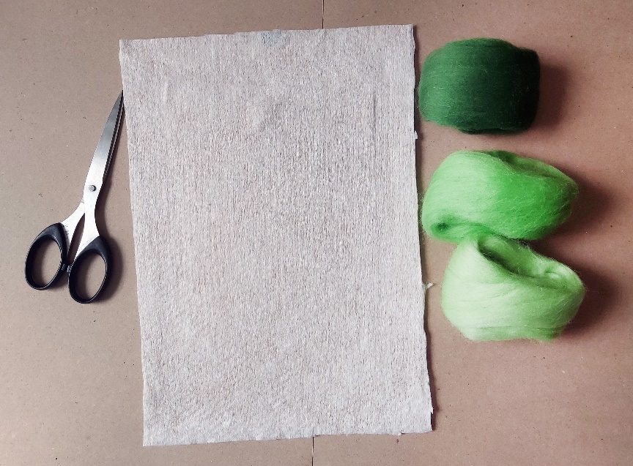
2. 2. После того, как мы подготовили поверхность, можно приступать к основной работе. Формирование картины происходит от заднего плана к переднему, поэтому начинать стоит с фона.
В левую руку берем гребенную ленту голубого цвета и аккуратно вытягиваем небольшие кусочки шерсти, которые равномерно раскладываем на поверхности будущей картины, тем самые создавая фон. Работаем сверху вниз. В некоторых местах можно добавить шерсть светло зеленого цвета или желтого. При необходимости можно добавлять разные цвета и оттенки, тем самым создавая акценты и объём.
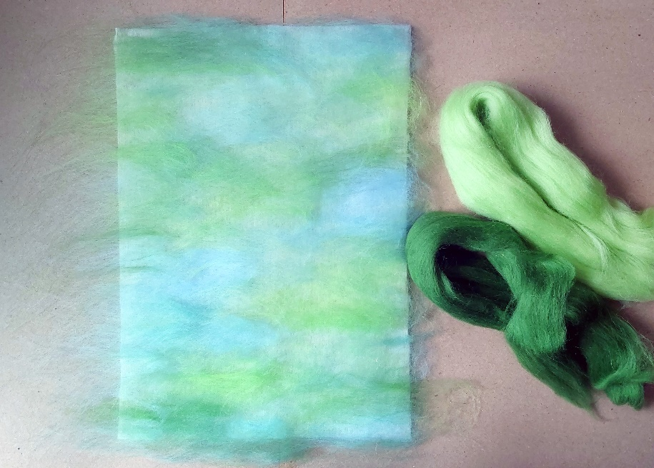
2.3. Фон готов. Теперь нам необходимо сделать основной силуэт будущей птички. Для этого вытягиваем из гребенной ленты серого цвета широкую полупрозрачную прядь шерсти и придаем ей с помощью ножниц форму туловища. Затем, используя тот же принцип, создаем основу для головы и будущего крыла.
Основа готова. Далее верхнюю часть головы и спинки необходимо затемнить. Для этого мы смешиваем тёмно-серую и черную шерсть и нарезаем сверху на основу птички тонким слоем. Используя пинцет или кончики ножниц, аккуратно распределяем шерсть в нужном месте, как показано на фото ниже. Используя тот же способ и коричневую шерсть, делаем брюшко.
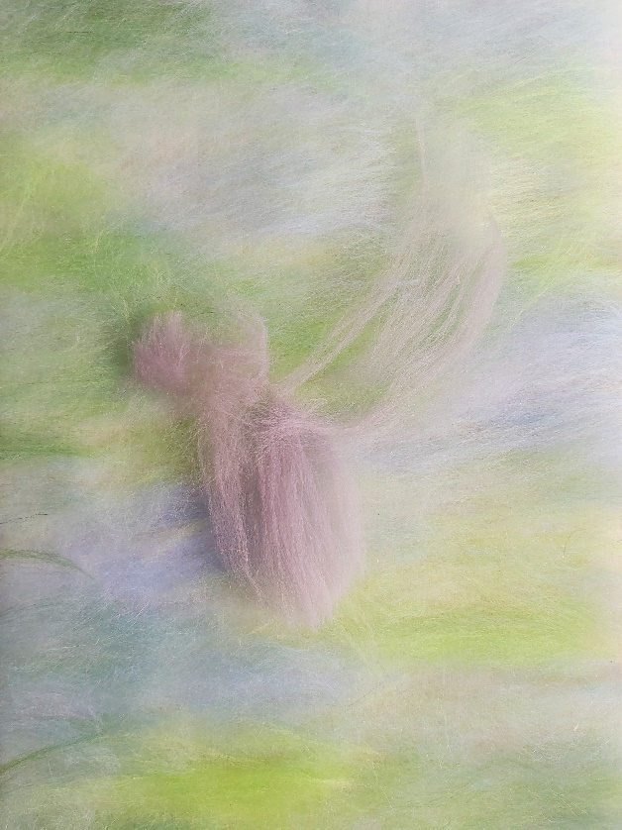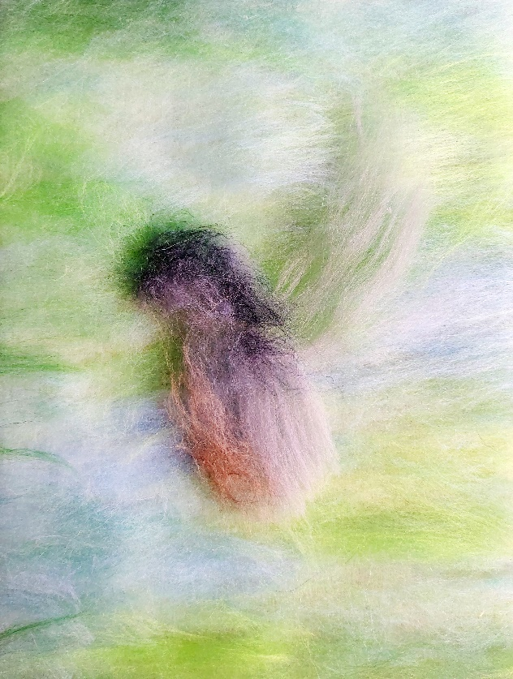
2.4. Чтобы выложить крыло птицы, вытягиваем из гребенной ленты серого цвета длинные пряди шерсти и, немного подкручивая, формируем перышки, после чего аккуратно раскладываем их в нужном месте, начиная с самых длинных. Чтобы перья были объёмнее и интереснее смотрелись из черной шерсти, скручиваем тонкие длинные жгутики и накладываем поверх серых перьев, при этом можно добавить белой шерсти. После того, как крыло сформировано, у его основания необходимо положить немного оранжевой и черной шерсти, имитируя мелкие перышки. Для этого шерсть достаточно мелко нарезать и аккуратно распределить в нужном месте, как показано на фото ниже.
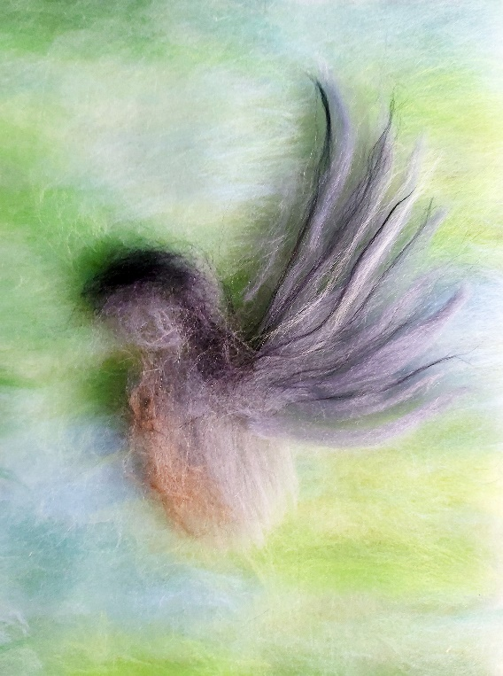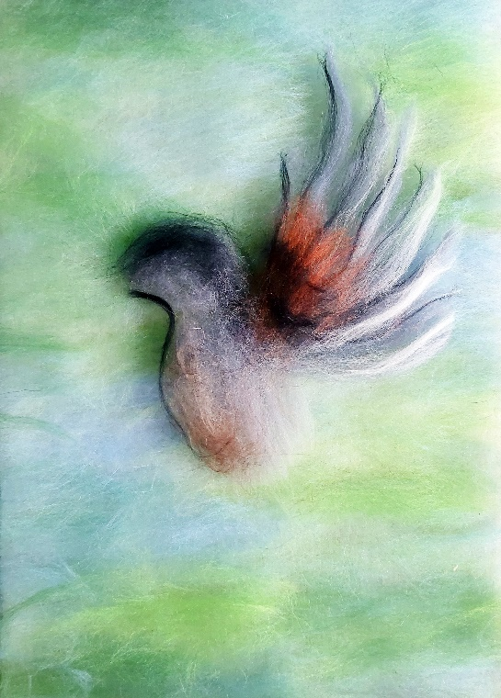
2.5 Второе крыло птицы находиться под углом и выглядит намного меньше. В качестве основы для него мы берем белую шерсть и выкладываем ее, соблюдая направление перьев. Сверху, в том же направлении, на нижнюю часть крыла кладем немного серой шерсти, формируя пёрышки, а у основания тонким слоем нарезам немого оранжевой шерсти.
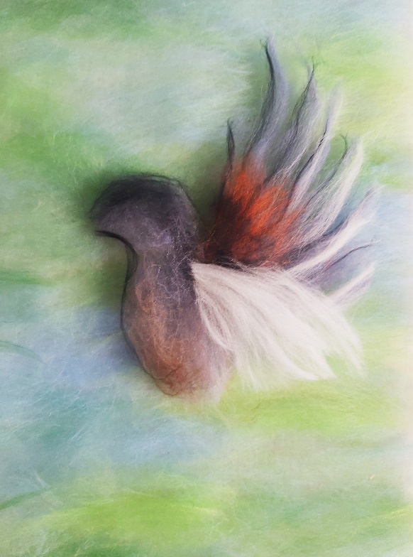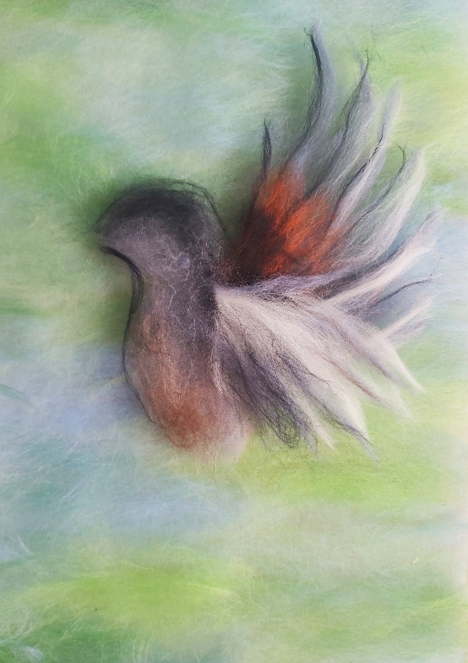
2.6 Хвост птицы выкладывают тем же способом что и крылья, используя при этом шерсть оранжевого, белого и серого цвета.
Из черной шерсти ножницами разрезаем клюв и с помощью пинцета кладем в нужное место. Скатываем небольшой шарик для глаза и также аккуратно располагаем его на голове птицы. При необходимости можно добавить мелкие перышки, а также добавить на грудку коричневой шерсти и другие мелкие детали.
После того, как птичка готова, можно добавить несколько веточек с листиками.
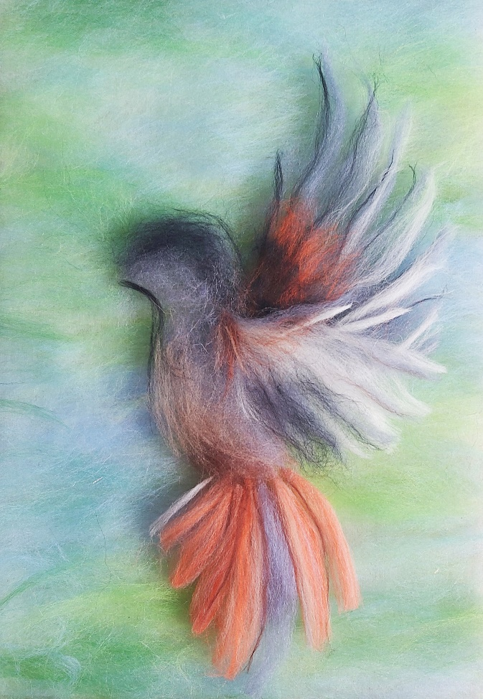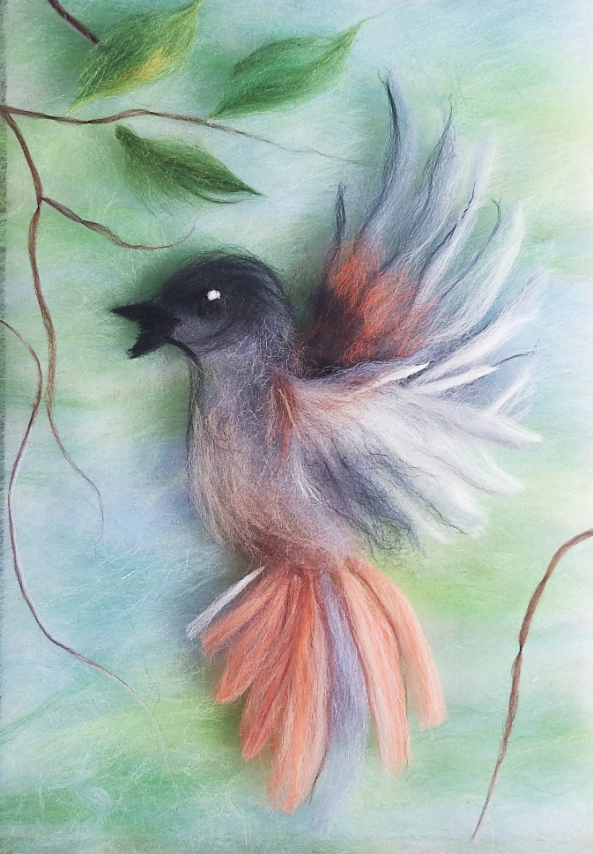
Для веточек необходимо туго скрутить из коричневой шерсти тоненькие жгутики и распределить их на фоне вокруг птицы. Из зеленой шерсти вытягиваем короткие широкие пряди и, подкручивая кончики, формируем листья, которые также раскладываем в нужные места. Для придания картине дополнительной легкости и динамики можно нарезать на ее поверхность маленькие белые, или желтые пушинки из шерсти.
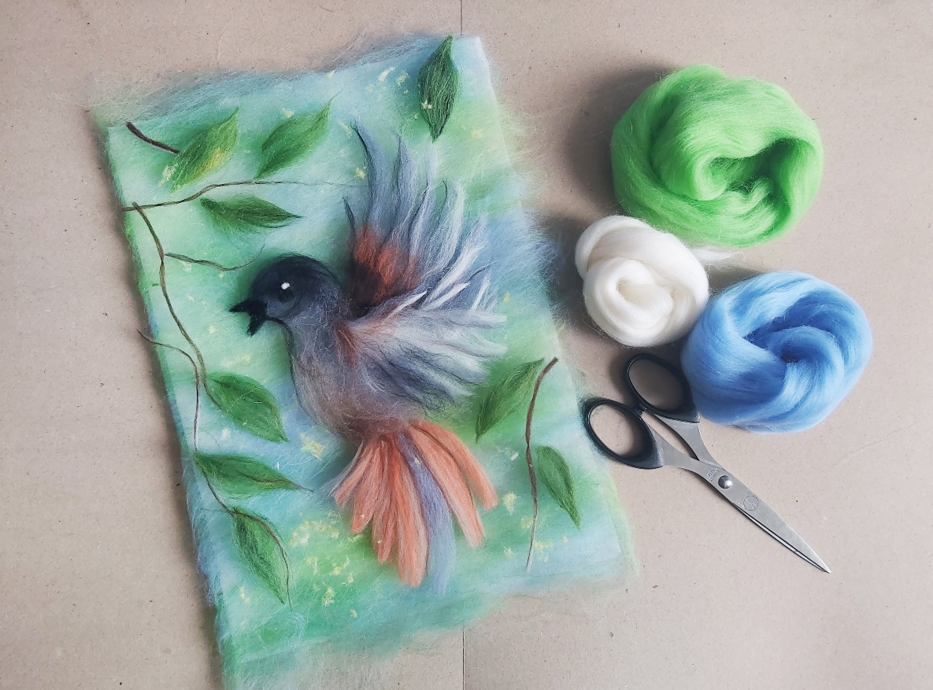
В конце необходимо накрыть картину стеклом и посмотреть, как выглядит работа. Если результат вас устраивает, оформляем картину в раму и аккуратно отрезаем по краям лишнюю шерсть, так, чтобы случайно не вытащить волокна из картины.
Работа готова.
3. Итоговая часть.
Контрольные вопросы
1. Какие инструменты и материалы необходимы для создания картины в технике "шерстяная акварель"?
2. С какого момента следует начинать создание картины в технике "шерстяная акварель"?
3. В какой последовательности необходимо создавать картину из шерсти?

